序号 | 名称 | 图片 | 规格及技术参数 | 单位 | 数量 | 单价 | 金额
1 | 大会议桌 | 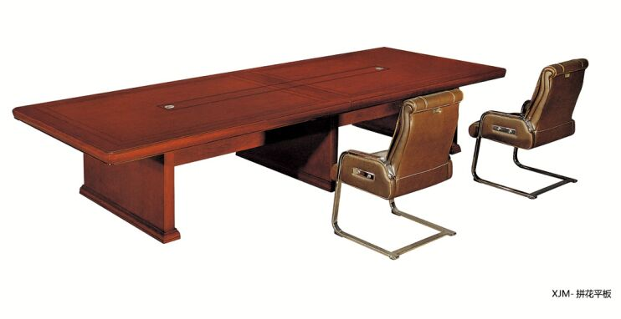 | 规格：5000×1800×760㎜  贴面材料：厚度为0.6mm美国进口胡桃木皮，基材：双层18mm厚“福人”高密度纤维板；油漆：“大宝”牌环保亚光聚酯漆，五底三面；颜色：胡桃木 ； | 张 | 1
2 | 会议条桌 | 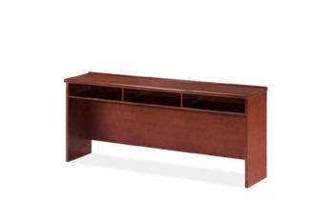 | 规格：1700×400×760㎜  材质说明：  贴面用材均选用优质0.6mm厚进口胡桃木木皮贴面，坚固耐用，不易磨花，防止因温差大的情况下使水分入侵，造成变形开裂。基料板材选用“福人”牌高密度板，通过欧洲E1环保标准。油漆选用台湾“大宝”油漆，意大利五底三面工艺。 | 张 | 3
3 | 小会议桌 |  | 规格：3600×1600×760㎜  贴面材料：厚度为0.6mm美国进口胡桃木皮，基材：双层18mm厚“福人”高密度纤维板；油漆：“大宝”牌环保亚光聚酯漆，五底三面；颜色：胡桃木 ； | 张 | 1
4 | 会议椅 | 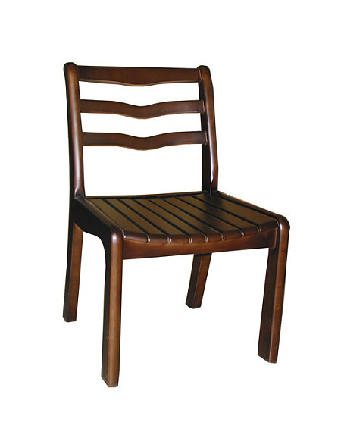 | 规格：常规 材质：框架采用马来西亚进口橡胶木，所有原木档料经脱脂烘干处理，含水率8%。油漆采用台资深圳产“大宝”牌高档环保办公家具专用耐磨聚脂漆，经五底三面工艺。五金采用深圳飞机工业公司“成飞”连接件 | 只 | 40
5 | 办公桌 | 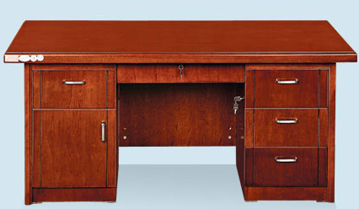 | 规格：1400×700×760㎜ 材质：厚度60丝美国进口胡桃木木皮贴面，框架采用进口实木，福人牌中密度板材，德国技术海蒂斯五金配件安装，台湾大宝油漆五底三面工艺处理 | 张 | 10
6 | 椅子 | 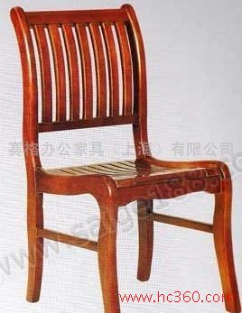 | 规格：常规 材质：框架采用橡胶木，所有原木档料经脱脂烘干处理，含水率8%。油漆采用台资深圳产“大宝”牌高档环保办公家具专用耐磨聚脂漆，经五底三面工艺。五金采用深圳飞机工业公司“成飞”连接件 | 只 | 10
7 | 茶水柜 | 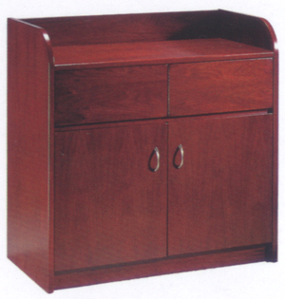 | 规格：800×420×800㎜  材质说明：厚度60丝美国进口胡桃木木皮贴面，框架采用进口实木，福人牌中密度板材，德国技术海蒂斯五金配件安装，台湾大宝油漆五底三面工艺处理 | 个 | 1
8 | 三人沙发 | 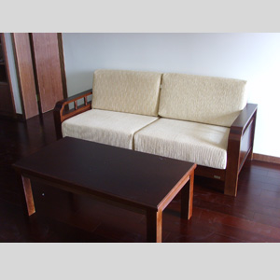 | 三人位沙发  材质：框架采用橡胶木，所有原木档料经脱脂烘干处理，含水率8%。油漆采用台资深圳产“大宝”牌高档环保办公家具专用耐磨聚脂漆，经五底三面工艺。五金采用深圳飞机工业公司“成飞”连接件。坐靠采用布艺，要求厚实，舒适性好。 | 个 | 5
合计

